Проект по изобразительной деятельности

(использование нетрадиционных техник рисования)

в первой младшей группе

Весна – прекрасное время года! Запечатлеть ее красоту и неповторимость мы решили в проектной деятельности, и тему выбрали созвучную «Весенний букет». Узоры, картинки, пейзажи создавались с помощью рисования нетрадиционными способами: мы рисовали пальчиками, ладошками. Получились очень красивые работы.
Красивый весенний букет, мы рисовали с помощью ладошек:

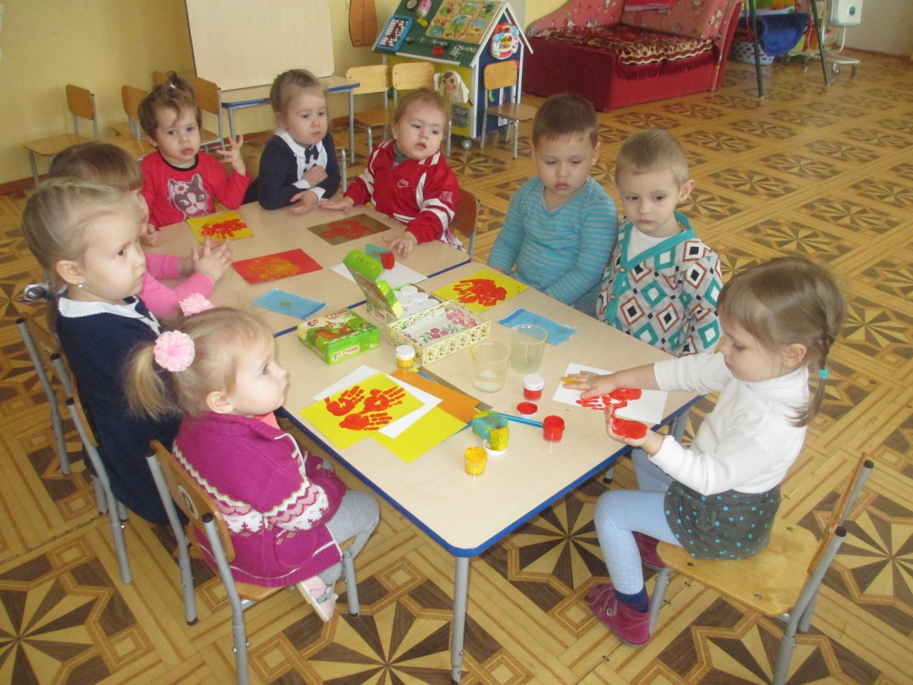

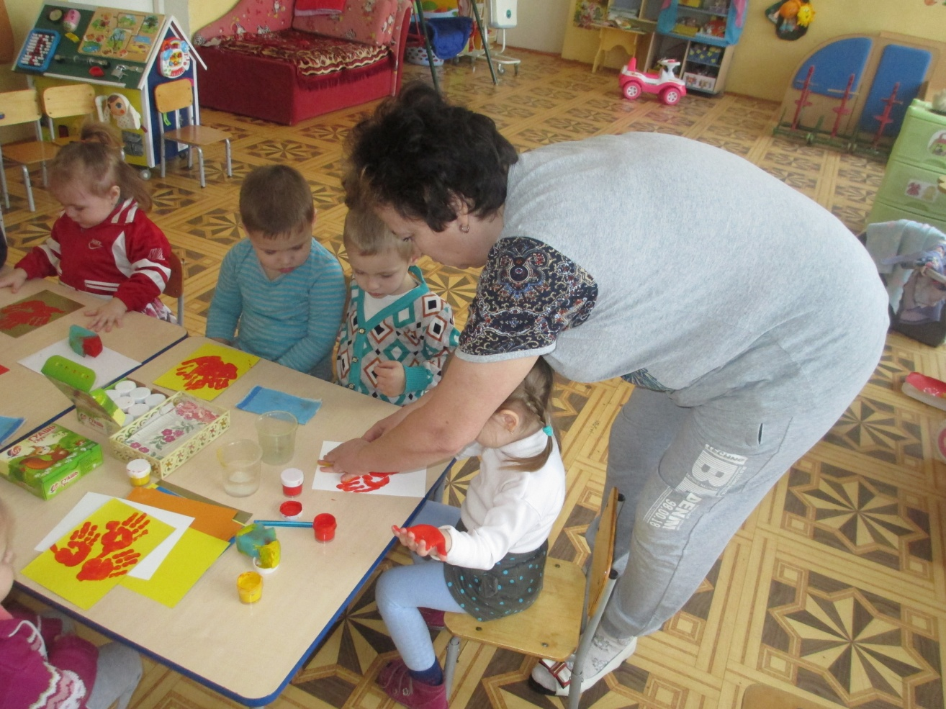
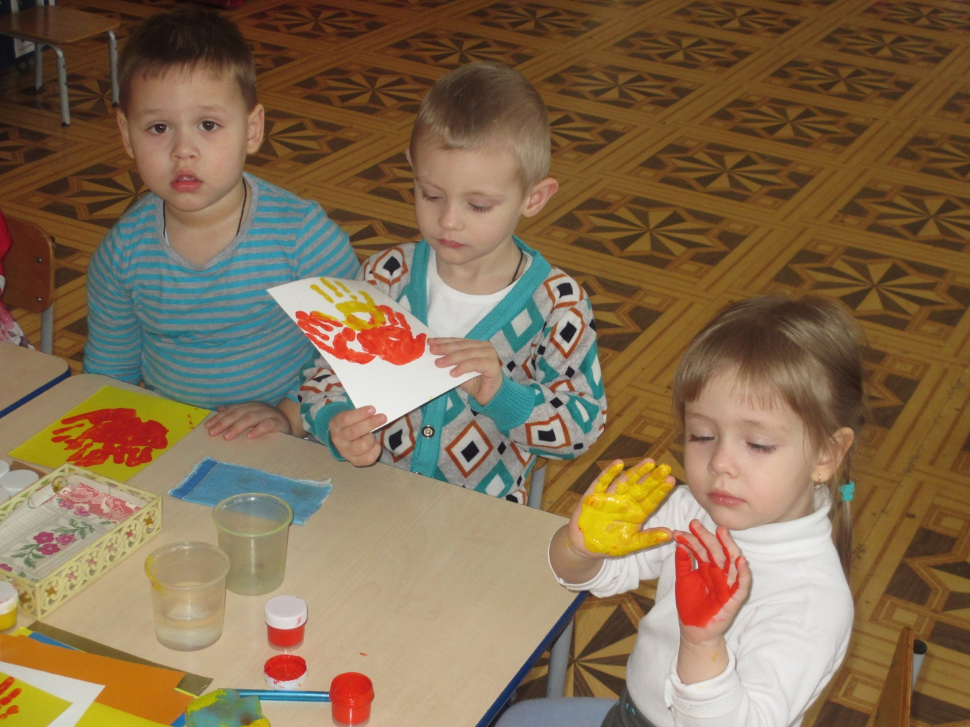

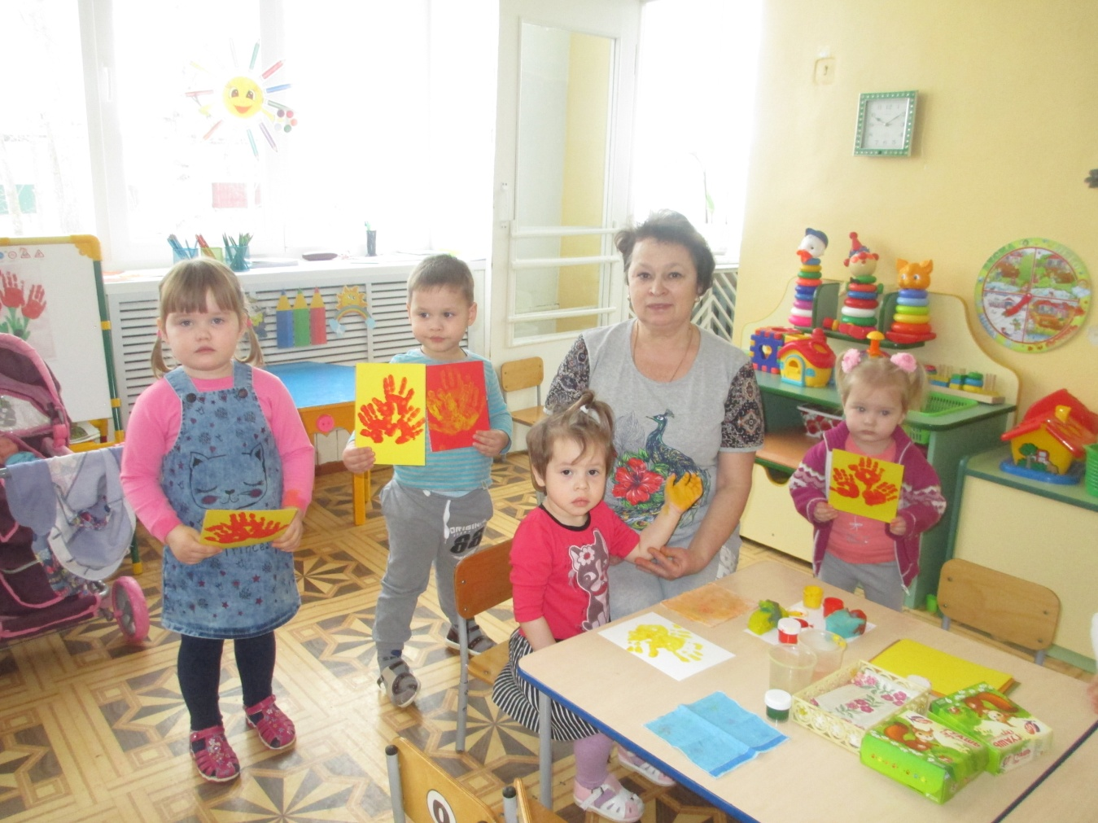
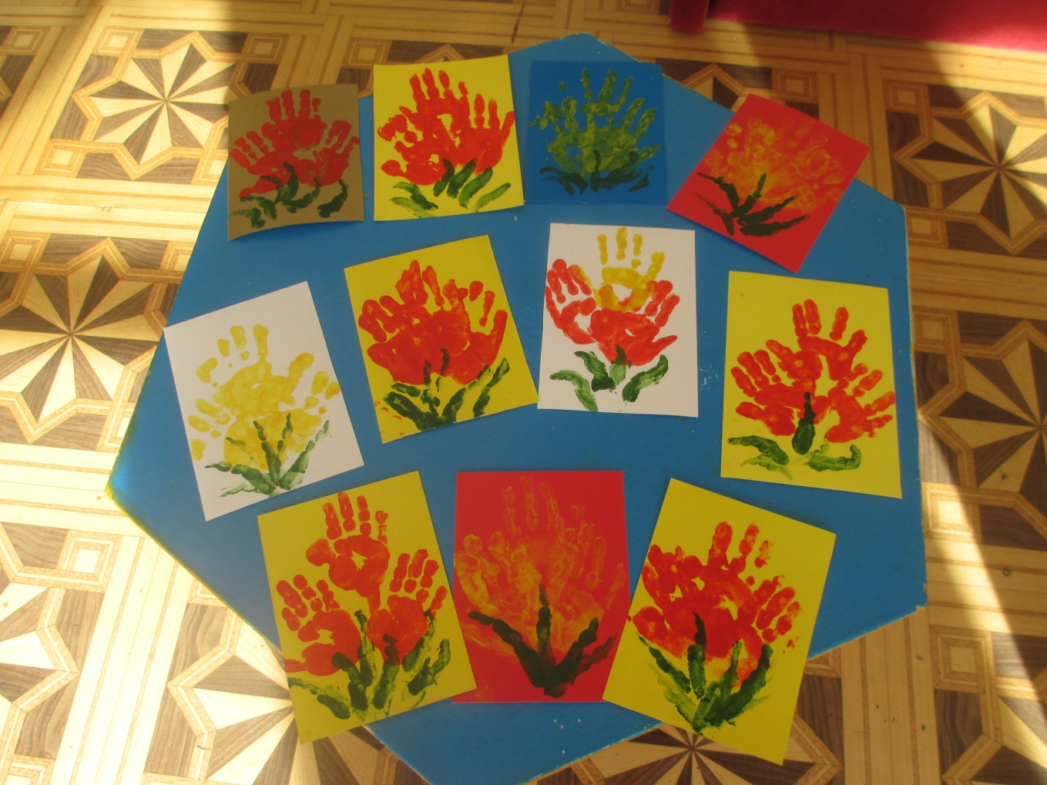
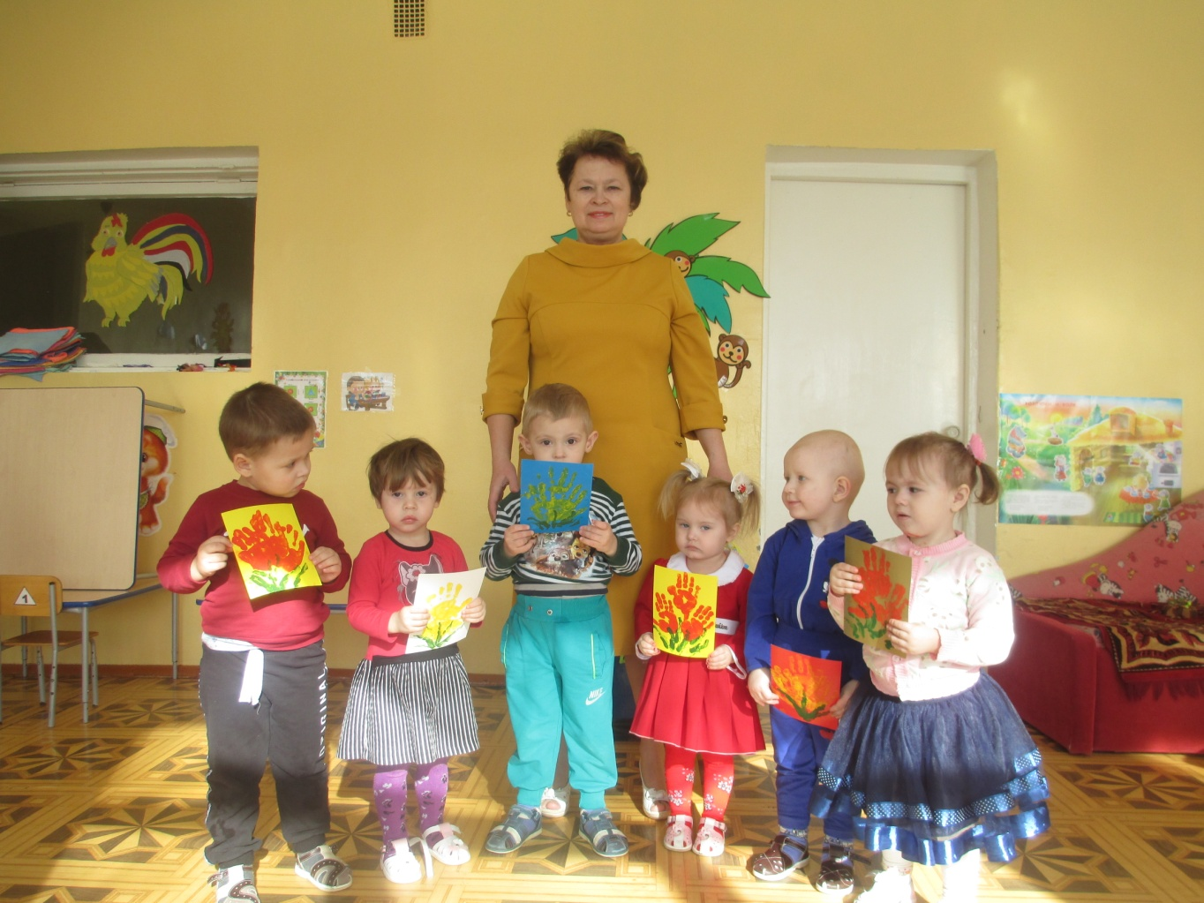
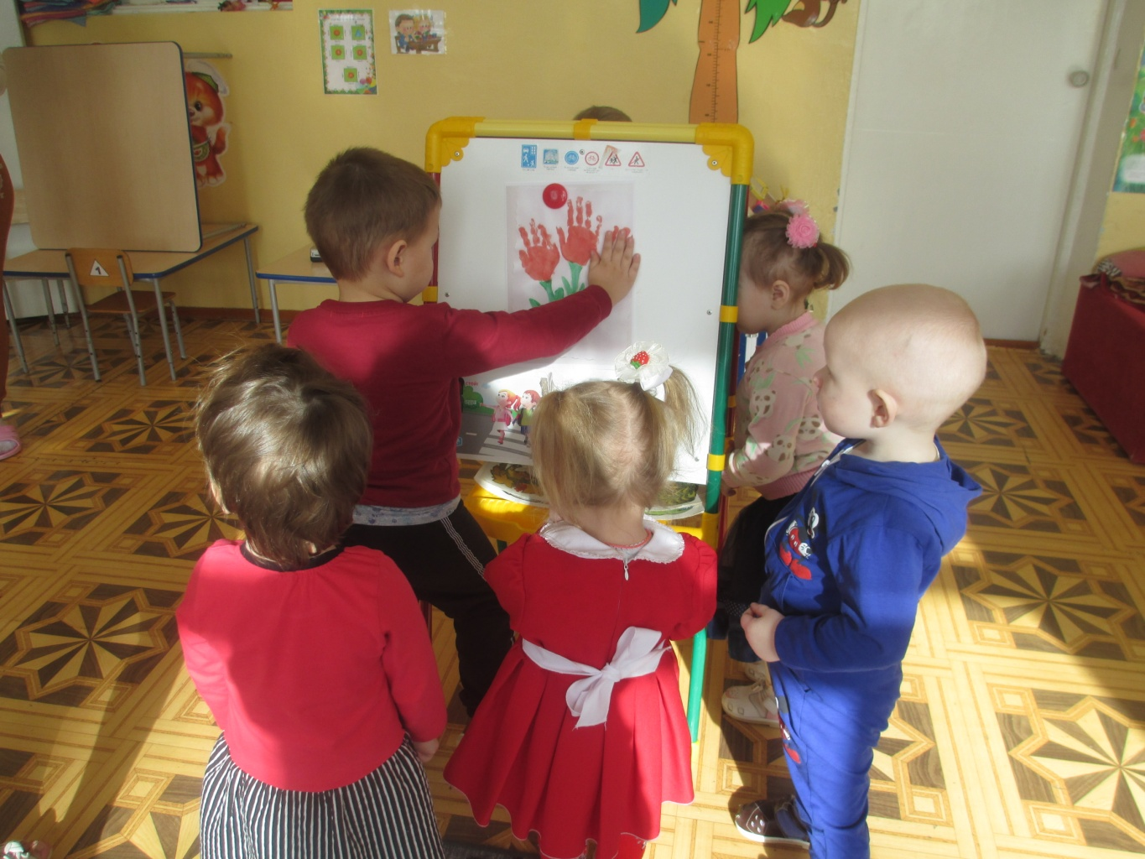
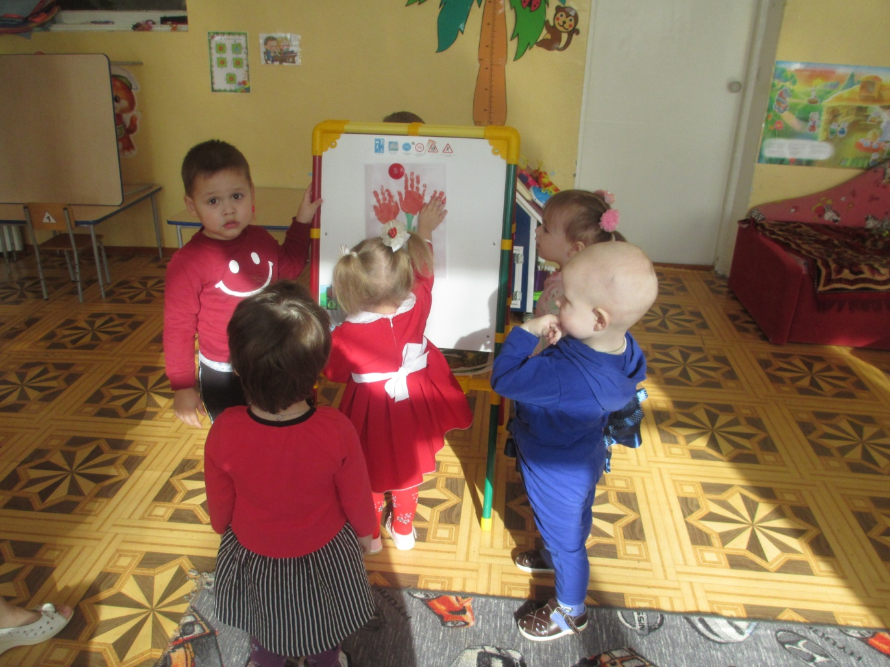
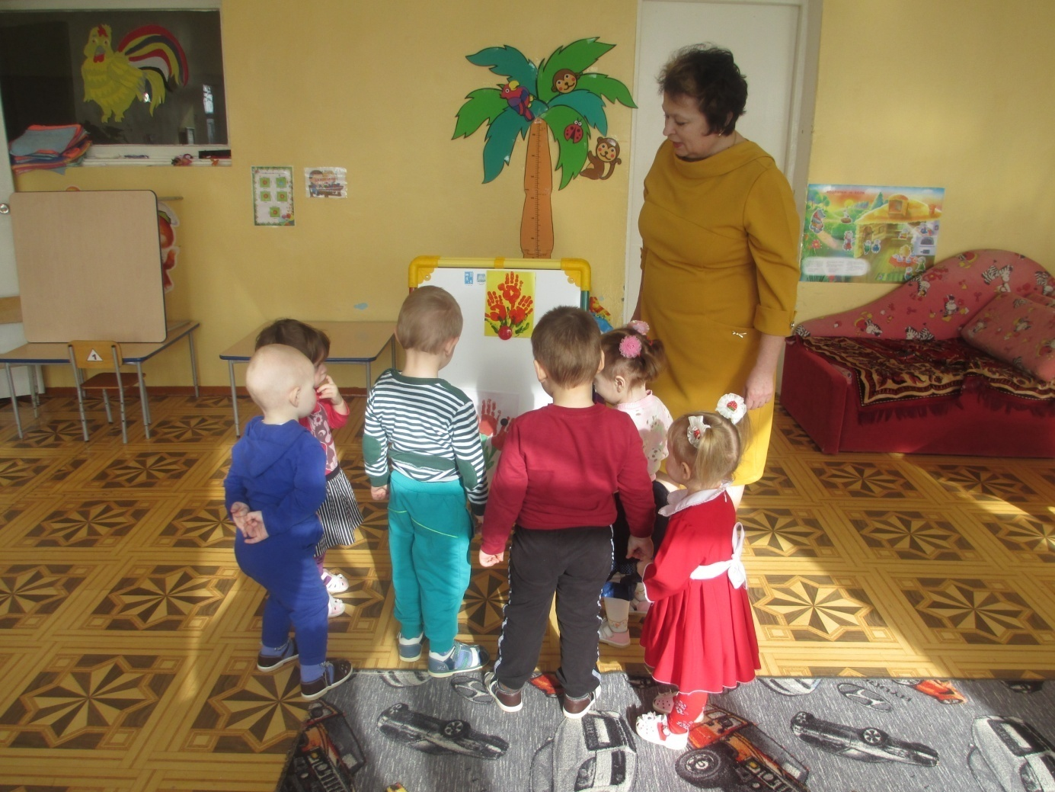

Паспорт проекта.
Название проекта: «Весенний букет».
Автор проекта: Холодова Г.В., воспитатель
МБДОУ детский сад №26 «Гнездышко»
Тип и вид проекта: познавательно-творческий, краткосрочный.
Участники проекта: дети, воспитатели, родители.
Возраст детей: 2 -3 года
Продолжительность: 2 недели
Актуальность проекта
Обучение детей рисованию с использованием нетрадиционных техник - это и интересно, и увлекательно! Рисование нетрадиционными способами раскрепощает детей, позволяет им не бояться сделать что-то не так, у них сохраняется высокая активность, работоспособность на протяжении всего времени, отведенного на выполнение задания.
Нетрадиционные техники позволяют осуществлять индивидуальный подход к детям, учитывать их желание, интерес.
Рисование с использованием нетрадиционных техник позволяет формировать у младших дошкольников эстетическое восприятие явлений природы, воспитывать эмоциональную отзывчивость на красоту окружающей жизни.
Нетрадиционный подход к выполнению изображения дает толчок для развития умственных способностей малышей, воображения, проявления самостоятельности, инициативы, выражения индивидуальности.
С целью знакомства детей раннего возраста с изобразительной деятельностью, привлечения их внимания к различным изобразительным материалам и средствам, в группе возникла идея провести проект «Весенние цветы».
Для участия в проекте были привлечены также родители, которые смогут проявить свои знания и творчество в вопросах нетрадиционного рисования.
Проблема, на решение которой направлен проект:
Жизненный опыт детей 3 лет еще достаточно невелик, поэтому сформировать у них элементарные представления о том, какими материалами и с помощью чего можно рисовать - это и есть основное направление данного проекта.
Цель проекта: формирование у детей интереса к
изобразительной деятельности.
Задачи проекта для детей:
- познакомить детей с нетрадиционными способами рисования (пальчиками, ладошкой);
- способствовать развитию умения работы с различными изобразительными материалами;
- вызвать интерес к изобразительной деятельности; воспитывать эмоциональную отзывчивость на красоту природных явлений.

Задачи проекта для родителей
Знакомить родителей с нетрадиционными техниками
рисования; побуждать их к совместному творчеству с детьми.
Продукт проекта:
Выставка рисунков. Оформление газеты «Весенний букет».
Краткая аннотация проекта:
В проекте представлено знакомство с доступными раннему возрасту способами нетрадиционного рисования. Реализация проекта осуществляется через непосредственно образовательную деятельность, организацию игровых и проблемных ситуаций, через различные виды практических упражнений и продуктивной деятельности.
Ожидаемые результаты проекта у детей:
- формирование у детей раннего возраста первоначальных знаний о нетрадиционных способах рисования;
- владение дошкольниками простейшими техническими приемами работы с различными изобразительными материалами;
Ожидаемые результаты проекта у родителей:
- повышение компетентности родителей воспитанников в вопросе рисования, с использованием нетрадиционной техники;
- активное участие родителей в совместных творческих проектах.
Предварительная работа:
- Составление плана реализации проекта с учётом интеграции образовательных областей.
- Составление конспектов непосредственной образовательной деятельности.
- Подбор стихов, песен, малых форм русского фольклора.
- Подбор книг, иллюстративного материала и репродукций картин.
- Подбор дидактических игр.
- Подбор музыкального репертуара.
- Привлечение родителей к текущему проекту.
Мероприятия проекта по образовательным областям.
Познавательное развитие:
- Д /игра «Когда это бывает»,
- Экскурсии: «По участку детского сада»,
- Наблюдения «Что у нас на клумбе?»
Конструирование:
- «Цветные дорожки».
Художественно-эстетическое развитие:
Рассматривание картинок, иллюстраций, открыток.
Индивидуальная работа: «Весенний дождь»
Пение песен: «Кто нас крепко любит», «Колокольчик»
Разучивание танца: «Подружись»
Речевое развитие:
- Чтение стихов: А. Плещеев «Весна», И. Белоусов «Весенняя гостья»
- Заучивание стихотворений и потешек о весне и солнышке.
Социально - коммуникативное развития:
Игровые ситуации:
- «Волшебные краски»
- «Королева-кисточка рассказывает…»
- «Ладошки все могут…»
Дидактические игры:
- «Составь узор»,
- «Дорисуй предмет»,
- «Что изменилось?»,
- «Сложи картинку».
Трудовые поручения: помогаем воспитателю навести порядок в зоне творчества;
Физическое развитие:
- Подвижные игры: «Солнышко и дождик», «Мы веселые ребята»
Пальчиковая гимнастика:
- «Котик», «Замочек», «Семья»
Взаимодействие с родителями:
- Создание выставки рисунков и поделок (совместное творчество) «Весенний букет»
- Заучивание с детьми стихотворений на тему «Весна»
- Папка-передвижка «Удивительное рисование!»
- Памятка для родителей «Познаем мир вместе с малышом!»

Литература:
1. Бондаренко Т. М. Комплексные занятия в первой младшей группе детского сада. –Воронеж, 2009.
2. Григорьева Г. Г. Развитие дошкольника в изобразительной деятельности.
-М., 2000.
3. Давыдова Г. Н. Нетрадиционные техники рисования в детском саду. Часть 1-2. -М. : «Издательство Скрипторий 2003» =2007.
4. Колдина Д. Н. Лепка и рисование с детьми 2-3 лет. - Мозаика-Синтез, 2015.
5. Комарова Т. С. Детское художественное творчество.
6. Лыкова И. А. Изобразительная деятельность в детском саду. Младшая группа (художественно-эстетическое развитие). Учебно-методическое пособие. =М.: Издательский дом «Цветной мир», 2013г.
7. Теплюк С. Н. Игры-занятия на прогулке с малышами: Для занятий с детьми 2-4 лет. - М.: Мозаика-Синтез, 2014.

Муниципальное бюджетное дошкольное образовательное учреждение
д/с № 26 «Гнёздышко»

П Р О Е К Т
«ВЕСЕННИЙ БУКЕТ»

Выполнила:
воспитатель группы
общеразвивающей направленности
с 1г. - 3 лет
Холодова Галина Викторовна

2019г.

